Как сделать из ребенка будущего ученого.
Гуляева Татьяна Владимировна
МБОУ СОШ (военвед) г. Зернограда
к.т.н., учитель высшей категории
по информатике
В настоящий момент очень остро стоит проблема того, что дети не осознают себя в современном мире, не стремятся изобретать что-то новое, а пользуются плодами уже созданного на данный момент. Скажите современному ребенку, что он будущий ученый, и он вам не поверит. Потому что, ему кажется что в мире все изобретено и нового ничего изобрести нельзя, да и как это делать он не знает. В советское время каждый второй ребенок мечтал изобрести самолет, сконструировать ракету. Наука шла семимильными шагами. Было много изобретений. Сейчас наша задача как учителей развивать творческие способности ребенка. Чтобы он поверил в себя и захотел стать ученым-изобретателем.
На своих уроках информатики я достигаю этой цели в несколько этапов.
Первый этап - это игра «Робот». Из класса выбирается один ребенок. Недалеко от доски ставиться стул, ребенок садиться на него. Это робот. Ученикам ставиться цель, робот должен дойти до доски и написать букву «М». Учитель стоит возле робота и предлагает детям давать роботу команды и если команды правильные, то разрешает роботу выполнить эти шаги. Дети очень активно отдают команды и если вначале команды не совсем правильные, то после корректировки учителем первых команд, они быстро перестраиваются. Общая атмосфера успеха, сплоченность коллектива, способность исправить ошибки товарища, гибко мыслить, уметь перестроиться, все эти качества развиваются во время игры. В итоге задача выполнена робот достиг цели. Подводятся итоги, робот выполняет только понятные ему команды, двигается линейно по алгоритму, строго по шагам, он является исполнителем наших команд.
Второй этап - просмотр видео о работе роботов уже использующихся в современном мире.
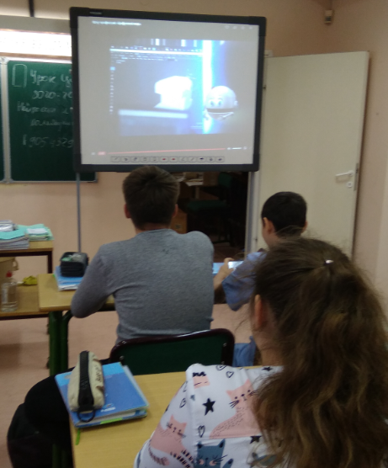
Третий этап - изобретение робота и определение его применения в современной жизни. Составляется таблица возможных комплектующих робота. Детям предлагается придумать форму туловища, головы, какие могут быть ноги и руки, материал из которого сделан робот. Ставиться точка в таблице и изображается что у нас получилось. После этого ребенок анализирует полученного робота и придумывает ему применение. Как показано на рисунке ниже получаются очень интересные варианты. Ученик не только изобретает своих уникальных роботов, но учиться анализировать применение своего изобретения.
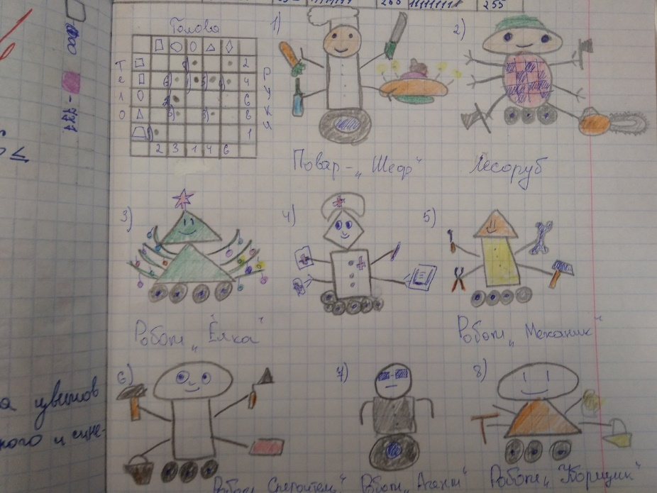
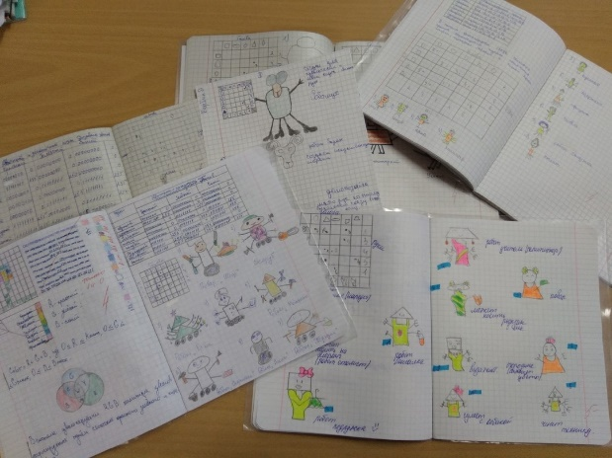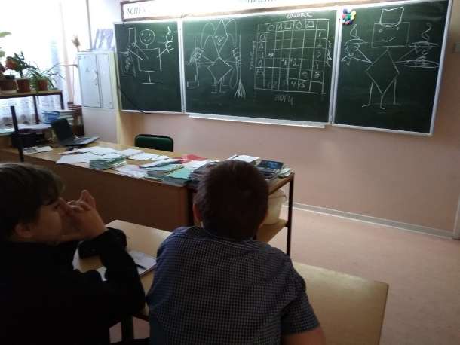
Четвертый этап – этап компьютерного моделирования. Изображение полученного изобретения с помощью графического редактора.
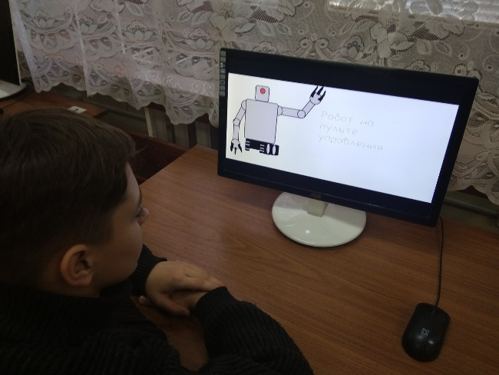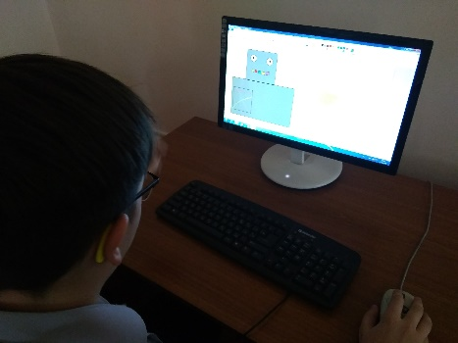
Изображение 3Д модели изобретения.
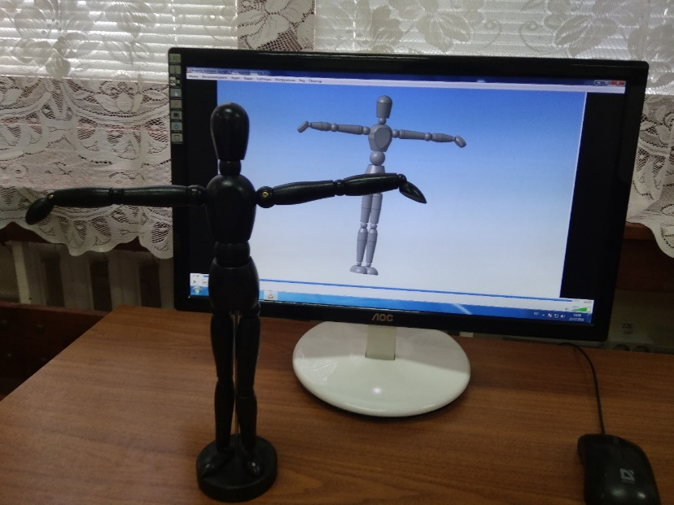
Оживление модели в программах позволяющих оживить объект и заставить его танцевать например как показано на фото ниже.
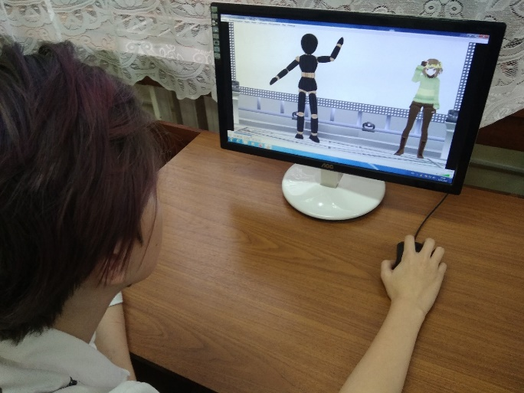
Пятый этап - использование современной нейросети, для получение объекта изображенного с помощью искусственного интеллекта.
Программа https://lexica.art запрос (robot, iron, on wheels, triangular head) в переводе робот железный с треугольной головой на колесах.
Запрос (robot, wooden, on springs, square head, two legs) в переводе робот, деревянный , на пружинах, голова квадратная, две ноги
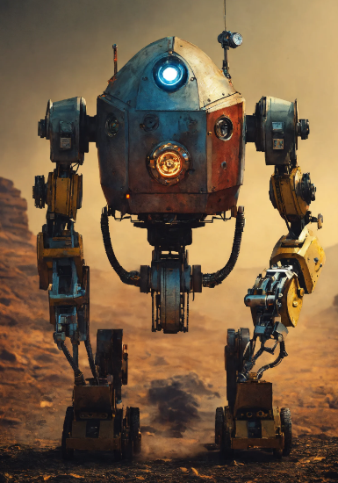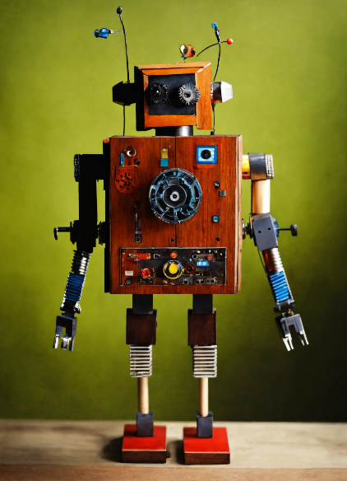
.Шестой этап – это распечатка изображения с помощью 3Д принтера. Если есть такая возможность, допустим в школе есть класс Точка роста по информатике то необходимо обязательно распечатать 3Д модель полученного робота. Чтобы ребенок увидел конечный продукт изобретения.
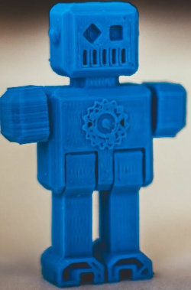
Итогом всех этапов создания робота является осознание маленьким ученым что он способен изобретать, думать, анализировать, воплотить идею в жизнь и пройти путь от разработки до готовой модели.

